ФЕДЕРАЛЬНОЕ ГОСУДАРСТВЕННОЕ АВТОНОМНОЕ ОБРАЗОВАТЕЛЬНОЕ УЧРЕЖДЕНИЕ ВЫСШЕГО ОБРАЗОВАНИЯ
«Национальный исследовательский университет ИТМО»
Факультет безопасности информационных технологий
Дисциплина:
«Программирование»
ОТЧЁТ ПО ЛАБОРАТОРНОЙ РАБОТЕ №3
Строки и ввод-вывод.

Выполнил:
Студент группы N3150
Пахомов Владимир Юрьевич
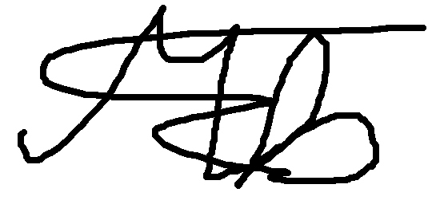

Проверил:
Гирик А.В.

Санкт-Петербург
2024г.
Оглавление
Задание. Вариант 8-1-1-2 3
Make-файл 3
Примеры работы программы на различных исходных данных 4
Исходный текст программы с комментариями 6

Задание. Вариант 8-1-1-2
Таблица 1. Данные для поиска:
8. Дата и время в формате HH:MM:SS dd.mm.yyyy
Примеры: 12:24:01 01.02.2001, 00:00:00 31.12.2023
Таблица 2. Опции, с помощью которых задаётся ограничение преобразования:
-b=M
Опция -b задаёт номер начальной строки (строки нумеруются с единицы).
Преобразование выполняется, начиная со строки M. Если опция -b не указана, то
преобразование начинается с первой строки.
-e=N
Опция -e задаёт номер конечной строки. Преобразование выполняется до строки N
включительно. Если опция -e не указана, преобразование продолжается до
последней строки.
Таблица 3. Разметка Markdown, используемая для выделения найденных фрагментов текста:
Курсив *Пример*
Таблица 4. Цвет для выделения найденных фрагментов текста при выводе с опцией -c:
Зелёный (green) 32

Make-файл
.PHONY: all clean

APP=prg3vypN3150
CFLAGS=-Wall -Wextra -Werror -g

all: $(APP)

$(APP): $(APP).c
gcc -o $(APP) $(CFLAGS) $(APP).c

clean:
rm $(APP)

Примеры работы программы на различных исходных данных
Без опций и указания входных и выходных потоков программа обрабатывает строку из ввода пользователя и выводит результат в консоль:
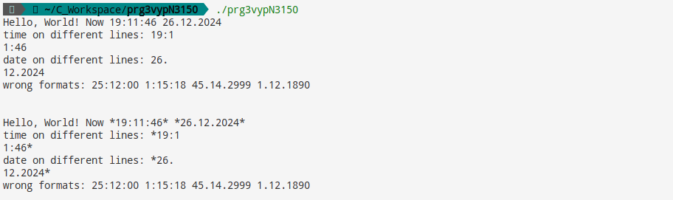
При использовании опции -v выводится информация об авторе:
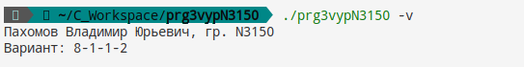
При добавлении опций, входного и выходного потока программа обрабатывает переданные аргументы и меняет своё поведение:
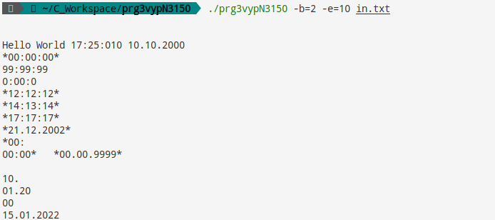
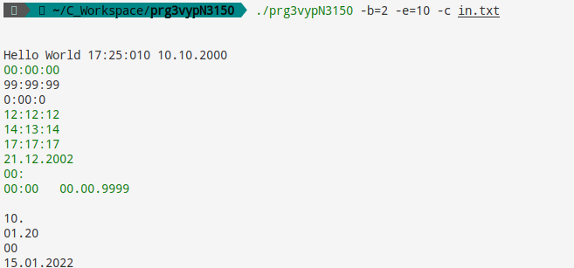
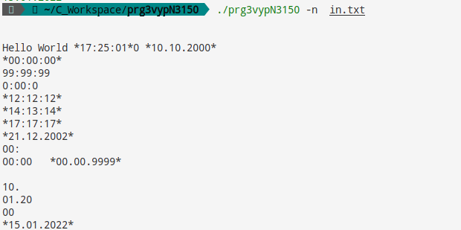

При указании выходного файла, весь вывод записывается в указанный файл
При возникновении ошибок программа выводит информацию о них в консоль:
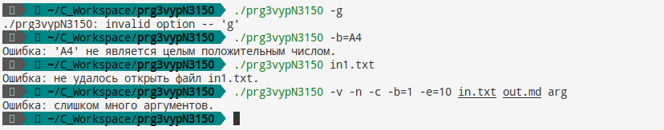

Исходный текст программы с комментариями
#include <stdlib.h>
#include <stdio.h>
#include <string.h>

#include <getopt.h>
#include <unistd.h>

// Подсчёт количества символов \n
int count_newlines(const char *str) {
int count = 0;
for (int i = 0; str[i] != '\0'; i++) {
if (str[i] == '\n') {
count++;
}
}
return count;
}

// Пропуск символов перехода на следующую строку
int skip_newlines(const char *str, int *pos) {
while (str[*pos] == '\n') {
(*pos)++;
}
return *pos;
}

// Поиск времени в формате HH:MM:SS с учетом разрывов строк
int find_time_pattern(const char *str, int *start, int *end, int n_flag) {
int pos = *start;
int original_pos = pos;

// Проверка часов (HH)
if (!(str[pos] >= '0' && str[pos] <= '2')) return 0;
pos++;
if (!n_flag) skip_newlines(str, &pos);
if (!(((str[pos-1] == '2') && (str[pos] >= '0' && str[pos] <= '3')) || ((str[pos-1] >= '0' && str[pos-1] <= '1') && (str[pos] >= '0' && str[pos] <= '9')))) return 0;
pos++;
if (!n_flag) skip_newlines(str, &pos);
if (str[pos] != ':') return 0;
pos++;
if (!n_flag) skip_newlines(str, &pos);

// Проверка минут (MM)
if (!(str[pos] >= '0' && str[pos] <= '5')) return 0;
pos++;
if (!n_flag) skip_newlines(str, &pos);
if (!(str[pos] >= '0' && str[pos] <= '9')) return 0;
pos++;
if (!n_flag) skip_newlines(str, &pos);
if (str[pos] != ':') return 0;
pos++;
if (!n_flag) skip_newlines(str, &pos);

// Проверка секунд (SS)
if (!(str[pos] >= '0' && str[pos] <= '5')) return 0;
pos++;
if (!n_flag) skip_newlines(str, &pos);
if (!(str[pos] >= '0' && str[pos] <= '9')) return 0;
pos++;

*start = original_pos;
*end = pos;
return 1;
}

// Поиск даты в формате dd.mm.yyyy с учетом разрывов строк
int find_date_pattern(const char *str, int *start, int *end, int n_flag) {
int pos = *start;
int original_pos = pos;

// Проверка дня (dd)
if (!(str[pos] >= '0' && str[pos] <= '3')) return 0;
pos++;
if (!n_flag) skip_newlines(str, &pos);
if (!((str[pos-1] == '3' && str[pos] >= '0' && str[pos] <= '1') || (str[pos-1] >= '0' && str[pos-1] <= '2' && str[pos] >= '0' && str[pos] <= '9'))) return 0;
pos++;
if (!n_flag) skip_newlines(str, &pos);
if (str[pos] != '.') return 0;
pos++;
if (!n_flag) skip_newlines(str, &pos);

// Проверка месяца (mm)
if (!(str[pos] >= '0' && str[pos] <= '1')) return 0;
pos++;
if (!n_flag) skip_newlines(str, &pos);
if (!((str[pos-1] == '1' && str[pos] >= '0' && str[pos] <= '2') || (str[pos-1] == '0' && str[pos] >= '0' && str[pos] <= '9'))) return 0;
pos++;
if (!n_flag) skip_newlines(str, &pos);
if (str[pos] != '.') return 0;
pos++;
if (!n_flag) skip_newlines(str, &pos);

// Проверка года (yyyy)
if (!(str[pos] >= '0' && str[pos] <= '9')) return 0;
pos++;
if (!n_flag) skip_newlines(str, &pos);
if (!(str[pos] >= '0' && str[pos] <= '9')) return 0;
pos++;
if (!n_flag) skip_newlines(str, &pos);
if (!(str[pos] >= '0' && str[pos] <= '9')) return 0;
pos++;
if (!n_flag) skip_newlines(str, &pos);
if (!(str[pos] >= '0' && str[pos] <= '9')) return 0;
pos++;

*start = original_pos;
*end = pos;
return 1;
}

// Выделение найденных подстрок *Курсивом*
char* mark_times_and_dates(const char* input, int n_flag, int b_value, int e_value, int c_flag) {
int input_len = strlen(input);
char* output = malloc(input_len * 3 + 1); // Увеличиваем размер буфера для учета ANSI кодов
char* out_ptr = output;
int i = 0;
int count_n = 0;

// Пропуск строк до b_value
while (i < input_len && count_n < b_value - 1) {
if (input[i] == '\n') {
count_n++;
}
*out_ptr++ = input[i++];
}

// Обработка строк от b_value до e_value
while (i < input_len && count_n < e_value) {
int start = i;
int end = i;

if (find_time_pattern(input, &start, &end, n_flag) || find_date_pattern(input, &start, &end, n_flag)) {
// Проверка, что время или дата полностью находится в пределах строк
int line_start = start;
int line_end = end;
while (line_start > 0 && input[line_start - 1] != '\n') line_start--;
while (line_end < input_len && input[line_end] != '\n') line_end++;

int line_count_start = 0;
int line_count_end = 0;
for (int j = 0; j < line_start; j++) {
if (input[j] == '\n') line_count_start++;
}
for (int j = 0; j < line_end; j++) {
if (input[j] == '\n') line_count_end++;
}

if (line_count_start >= b_value - 1 && line_count_end < e_value) {
if (c_flag) {
// Добавляем ANSI код для зеленого цвета
*out_ptr++ = '\033';
*out_ptr++ = '[';
*out_ptr++ = '3';
*out_ptr++ = '2';
*out_ptr++ = 'm';
} else {
*out_ptr++ = '*';
}

memcpy(out_ptr, input + start, end - start);
out_ptr += end - start;

if (c_flag) {
// Возвращаем цвет к стандартному
*out_ptr++ = '\033';
*out_ptr++ = '[';
*out_ptr++ = '0';
*out_ptr++ = 'm';
} else {
*out_ptr++ = '*';
}
} else {
memcpy(out_ptr, input + start, end - start);
out_ptr += end - start;
}
i = end;
} else {
if (input[i] == '\n') {
count_n++;
}
*out_ptr++ = input[i++];
}
}

// Копирование оставшейся части строки после e_value без обработки
while (i < input_len) {
*out_ptr++ = input[i++];
}

*out_ptr = '\0';
return output;
}

int main(int argc, char *argv[]) {
// Проверка запуска с переменной среды, включающей отладочный вывод.
// Пример запуска с установкой переменной LAB3DEBUG в 1:
// $ LAB3DEBUG=1 ./prg3abcNXXXXX test.txt
char *DEBUG = getenv("LAB3DEBUG");
if (DEBUG) {
fprintf(stderr, "Включен вывод отладочных сообщений\n");
}

// Автор
char *author = "Пахомов Владимир Юрьевич, гр. N3150\nВариант: 8-1-1-2\n";

// Переменные опций
int opt;
int c_flag = 0; // выделение цветом
int v_flag = 0; // информация об авторе
int n_flag = 0; // отключение \n
int b_value = 1; // начальная строка
int e_value = 0; // конечная строка

// Переменные ввода/вывода
FILE *input_file = NULL;
FILE *output_file = NULL;
size_t input_size = 0;
char *input_str = NULL;
char *input_filename = NULL;
char *output_filename = NULL;

char *endptr;
char *value;
// Обрабатываем опции командной строки
while ((opt = getopt(argc, argv, "vcnb:e:")) != -1) {
if (opt == 'v') v_flag = 1;
else if (opt == 'c') c_flag = 1;
else if (opt == 'n') n_flag = 1;
else if (opt == 'b') {
value = optarg;
if (value[0] == '=') {
value++;
}
b_value = strtol(value, &endptr, 10);
if (endptr == value || *endptr != '\0' || b_value < 0) {
fprintf(stderr, "Ошибка: '%s' не является целым положительным числом.\n", value);
return EXIT_FAILURE;
}
} else if (opt == 'e') {
value = optarg;
if (value[0] == '=') {
value++;
}
e_value = strtol(value, &endptr, 10);
if (endptr == value || *endptr != '\0') {
fprintf(stderr, "Ошибка: '%s' не является целым положительным числом.\n", value);
return EXIT_FAILURE;
}
} else {
return EXIT_FAILURE;
}
}

// Обработка аргументов ввода/вывода
int args_left = argc - optind;
if (args_left > 2) {
fprintf(stderr, "Ошибка: слишком много аргументов.\n");
return EXIT_FAILURE;
} else if (args_left == 2) {
input_filename = argv[optind];
output_filename = argv[optind + 1];
} else if (args_left == 1) {
input_filename = argv[optind];
}

// Открываем входной файл, если указан
if (input_filename != NULL) {
input_file = fopen(input_filename, "r");
if (input_file == NULL) {
fprintf(stderr, "Ошибка: не удалось открыть файл %s.\n", input_filename);
return EXIT_FAILURE;
}
} else {
input_file = stdin;
}

// Открываем выходной файл, если указан
if (output_filename != NULL) {
output_file = fopen(output_filename, "w");
if (output_file == NULL) {
fprintf(stderr, "Ошибка: не удалось открыть файл %s.\n", output_filename);
return EXIT_FAILURE;
}
} else {
output_file = stdout;
}

// Вывод информации об авторе
if (v_flag) {
fprintf(output_file, "%s\n", author);
return EXIT_SUCCESS;
}

// Чтение входных данных
char buffer[1024];
while (fgets(buffer, sizeof(buffer), input_file)) {
size_t len = strlen(buffer);
input_str = (char*) realloc(input_str, input_size + len + 1);
if (input_str == NULL) {
fprintf(stderr, "Ошибка: не удалось выделить память.\n");
fclose(input_file);
fclose(output_file);
free(input_str);
return EXIT_FAILURE;
}
strcpy(input_str + input_size, buffer);
input_size += len;
}

// Обработка конца строки ввода
if (ferror(input_file)) {
perror("Ошибка чтения ввода.");
fclose(input_file);
fclose(output_file);
free(input_str);
return EXIT_FAILURE;
}

// Если -e не указан (то есть не изменился после обработки опций), то берем все строки для преобразования
if (e_value == 0) e_value = count_newlines(input_str) + 1;

// Поиск подстрок и вывод результата
char *result = mark_times_and_dates(input_str, n_flag, b_value, e_value, c_flag);
fprintf(output_file, "%s\n", result);

// Освобождение памяти и закрытие потоков
free(input_str);
fclose(input_file);
fclose(output_file);

return EXIT_SUCCESS;
}

// 8-1-1-2
// 8 Дата и время В формате HH:MM:SS dd.mm.yyyy Примеры: 12:24:01 01.02.2001, 00:00:00 31.12.2023
// 1 -b=M - номер начальной строки (нумерация с 1), -e=N - номер конечной строки (включая её)
// 1 Markdown Курсив *Пример*
// 2 Выделение Зеленый 32

